实验二报告

## 观察并回答问题

### 关于视图

1. sakila.mwb模型图中共有几个View？

7个。

1. 分析以下3个视图，回答以下问题：

|  |  |  |
| --- | --- | --- |
| 视图名 | 关联表 | 作用 |
| actor_info | film,film_actor,film_category,category | 聚合演员的出演电影信息 |
| film_list | film,film_actor,film_category,category，actor | 聚合电影的各个信息 |
| sales_by_film_category | payment,inventory,rental,film,film_category,category | 聚合每个类型电影的销售额 |

1. 分别执行以下2句SQL语句：

update staff_list set `zip code` = '518055' where ID = '1';

update film_list set price = 1.99 where FID = '1';

截图执行结果，并分析一下视图在什么情况下可以进行update操作，什么情况下不能？

第一句：



第二句：



视图在拥有复杂结构，例如含有distinct关键字、含有group by,order by之类的聚合分组操作、拥有子查询等时是不可以进行update操作的；视图的select语句在选择列表中没有聚合函数、没有派生列、FROM子句至少引用一个表时是可以进行update操作的。

1. 执行以下命令查询sakila数据库中的视图是否可更新，截图执行结果：

SELECT table_name, is_updatable FROM information_schema.views

WHERE table_schema = 'sakila';

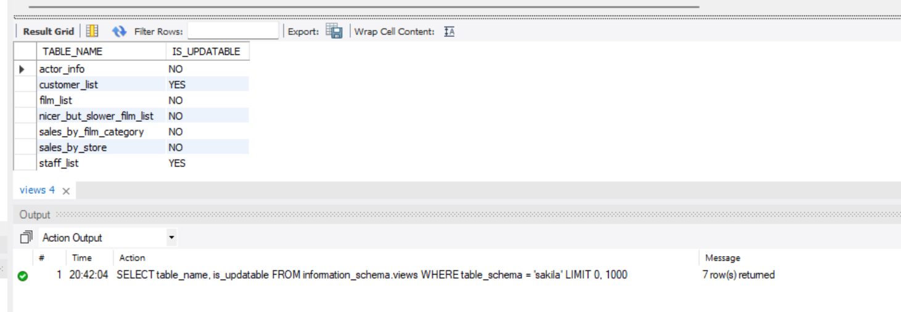

### 关于触发器

1. 触发器customer_create_date建在哪个表上？这个触发器实现什么功能？在这个表上新增一条数据，验证一下触发器是否生效。（截图语句和执行结果）

customer。

每当有新的数据要插入到 customer 表时，在实际插入之前，触发器会自动将 create_date 字段的值设置为当前的日期和时间。

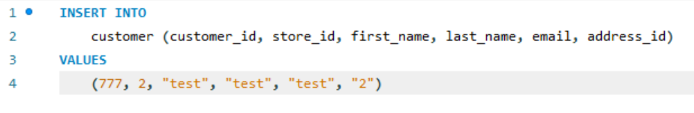

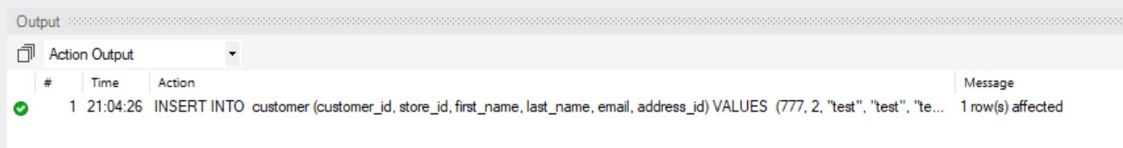



1. 触发器upd_film建在哪个表上？这个触发器实现什么功能？在这个表上修改一条数据的description字段，验证一下触发器是否生效。（截图语句和执行结果）

film。

在film更新之后更新film_text表。

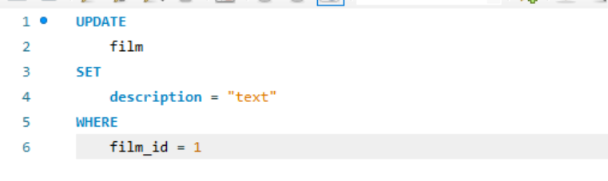

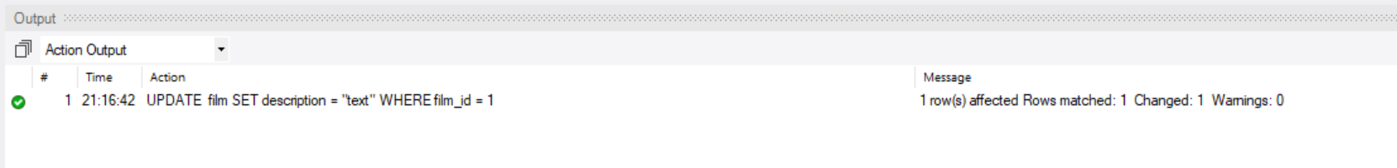

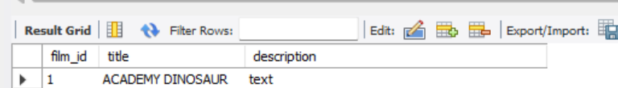

1. 我们可以看到sakila-schema.sql里的语句是用于创建数据库的结构，包括表、视图、触发器等，而sakila-data.sql主要是用于往表写入数据。但sakila-data.sql里有这样一个建立触发器payment_date的语句，这个触发器是否可以移到sakila-schema.sql里去执行？为什么？

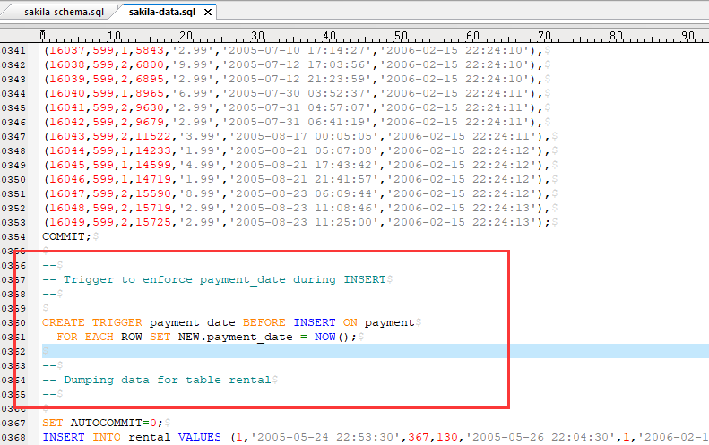

可以将创建触发器的语句移动到 sakila-schema.sql 中。

该触发器用于强制在 payment 表插入数据时自动更新 payment_date，属于数据库结构的一部分，可以放在创建表结构的 sakila-schema.sql 文件中，而不是数据文件中。

### 关于约束

1. store表上建了哪几种约束？这些约束分别实现什么功能？（至少写3个）

|  |  |
| --- | --- |
| 约束类型 | 功能 |
| 主键约束 | 确保每个店铺有唯一的标识符，不允许重复值 |
| 非空约束 | 确保这些字段必须有值，防止出现空值 |
| 无符号约束 | 限制列只能存储非负数 |

1. 图中第343行的ON DELETE RESTRICT和ON UPDATE CASCADE是什么意思？

ON DELETE RESTRICT: 表示当尝试删除staff表中被引用的行时,会阻止删除操作。如果store表中有记录引用了staff表的某个staff_id,那么就不允许删除staff表中相应的行。

ON UPDATE CASCADE: 表示当staff表中被引用的staff_id更新时,store表中相应的manager_staff_id也会自动更新。

### 关于存储过程

1. 这个存储过程rewards_report实现了什么功能？输出参数count_rewardees是什么？

Rewards_report功能为：找出在上个月中，购买次数和总金额都超过指定阈值的客户，并返回这些客户的详细信息以及符合条件的客户总数。

count_rewardees是符合奖励条件的客户数量。

1. 图中第483行的NOT DETERMINISTIC和第485行的SQL SECURITY DEFINER分别是什么含义？

NOT DETERMINISTIC 表示该存储过程是非确定性的，给定相同的输入参数，该存储过程可能在不同的调用中返回不同的结果。

SQL SECURITY DEFINER 是关于存储过程的安全上下文的声明，表示存储过程将以创建该存储过程的用户的权限来执行，而不是调用该存储过程的用户的权限。

### 关于函数

1. 这个函数get_customer_balance实现了什么功能？返回值是什么？

get_customer_balance计算指定客户在给定日期的余额，返回的是余额的值。

1. 这个函数体中用到了3个函数，是哪几个函数？这3个函数的作用分别是？

|  |  |
| --- | --- |
| 函数 | 作用 |
| IFNULL | 接受两个参数，若第一个参数不是 NULL，则返回第一个参数的值，否则返回第二个参数的值 |
| SUM | 用于计算一组值的总和 |
| IF | 用作条件判断，接受三个参数：一个条件表达式，如果条件为真时的返回值，以及条件为假时的返回值。 |

## 创建新用户并分配权限

（截图语句和执行结果）

1. 执行命令新建sakila_test用户（密码123456）；





1. 执行命令查看当前已有用户；



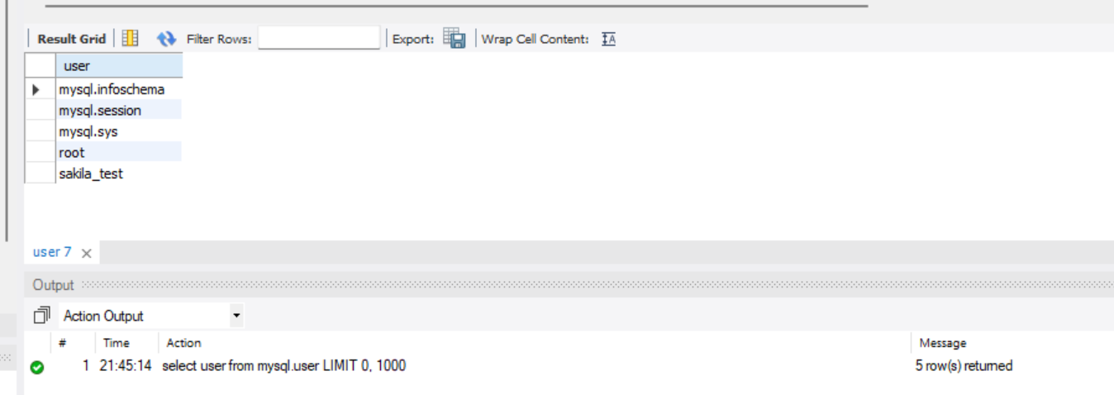

1. 执行命令把sakila数据库的访问权限赋予sakila_test用户；





1. 切换到sakila_test用户，执行select * from film操作。



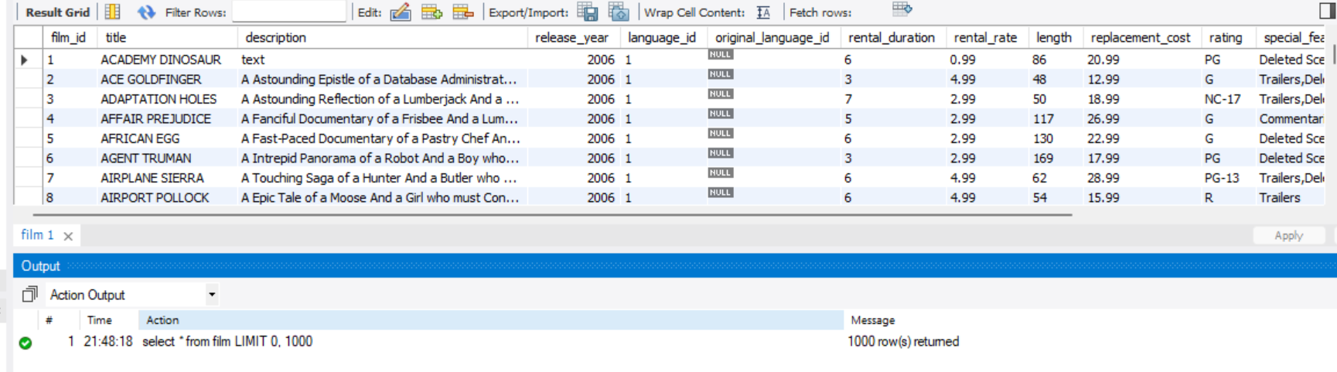

## 设计并实现

根据应用场景，为Sakila数据库合理地设计并实现：

（截图语句和执行结果）

1. 设计1个视图，至少关联2个表；
2. 执行新建视图的语句，并截图SQL和执行结果：

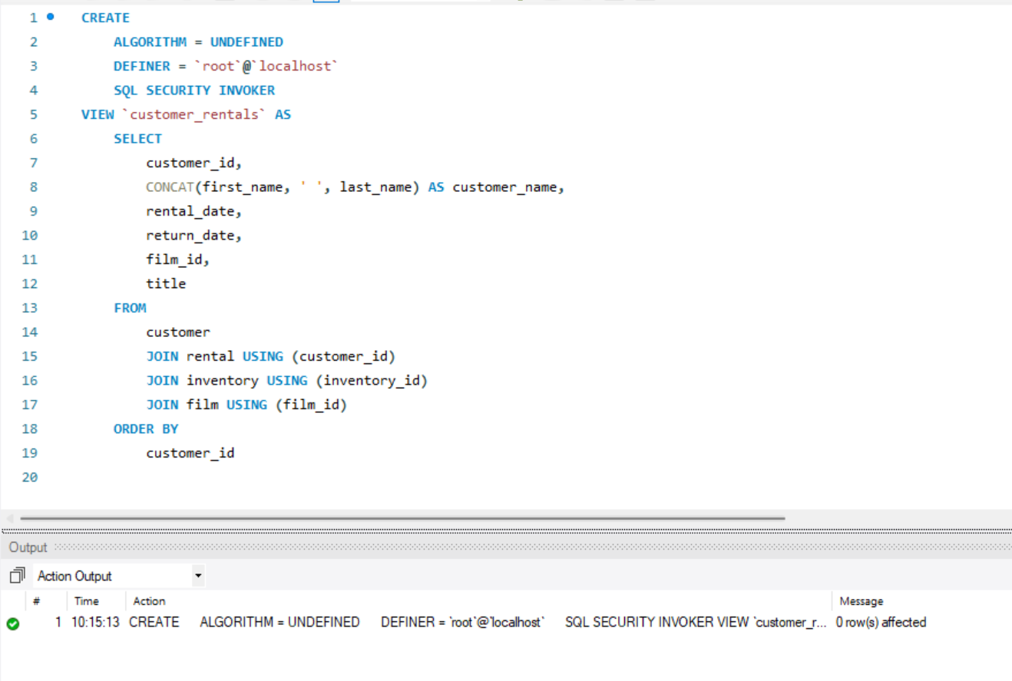

1. 执行select * from [视图名]，截图执行结果：

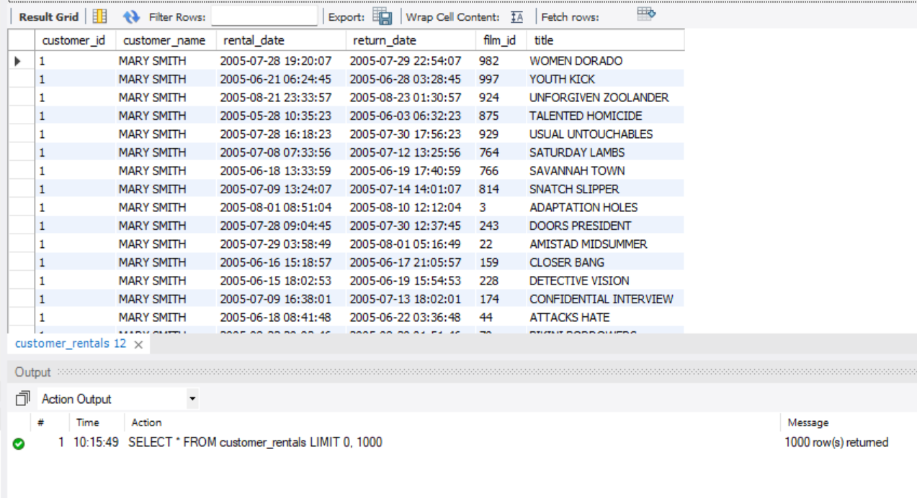

1. 设计1个触发器，需要体现触发器生效。
2. 执行新建触发器的语句，并截图SQL和执行结果：

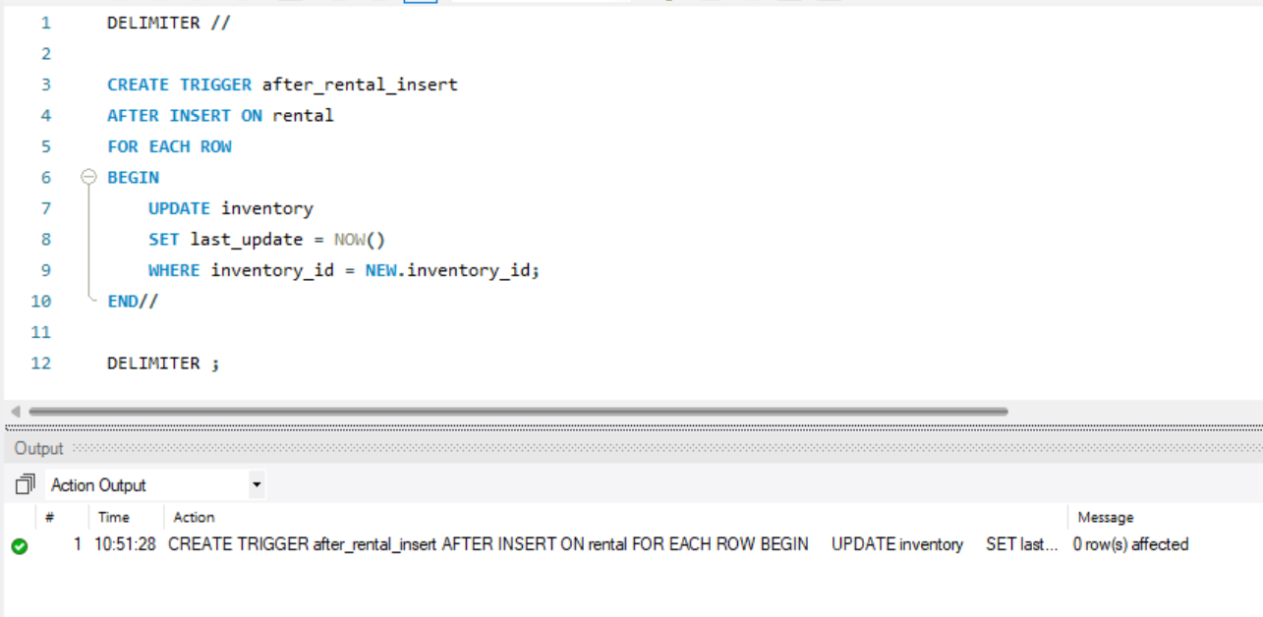

1. 验证触发器是否生效，截图验证过程：

更新前：

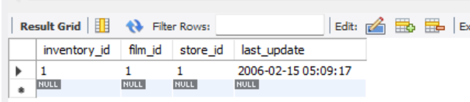

更新：

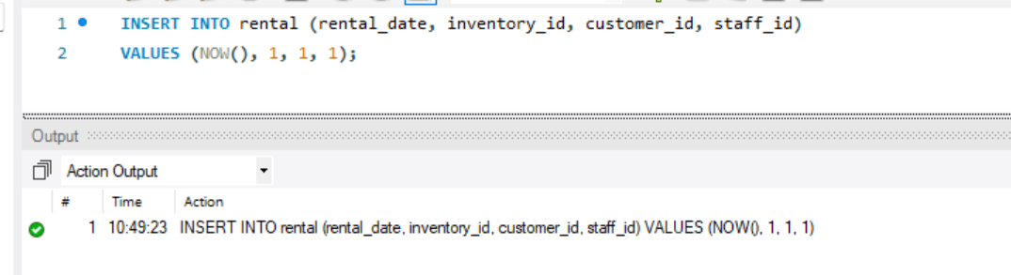

更新后：

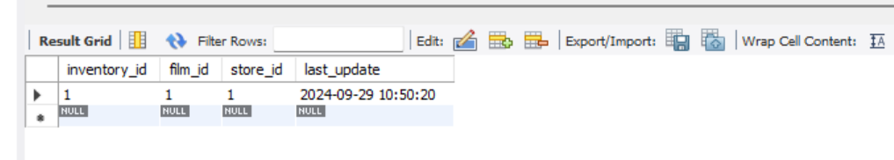

1. 设计1个存储过程，需要调用该存储过程。
2. 执行新建存储过程的语句，并截图SQL和执行结果：

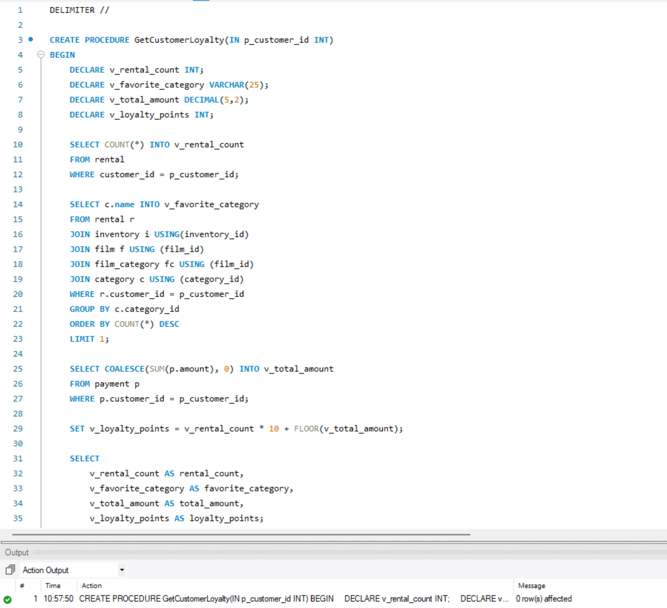

1. 调用该存储过程，截图调用结果：

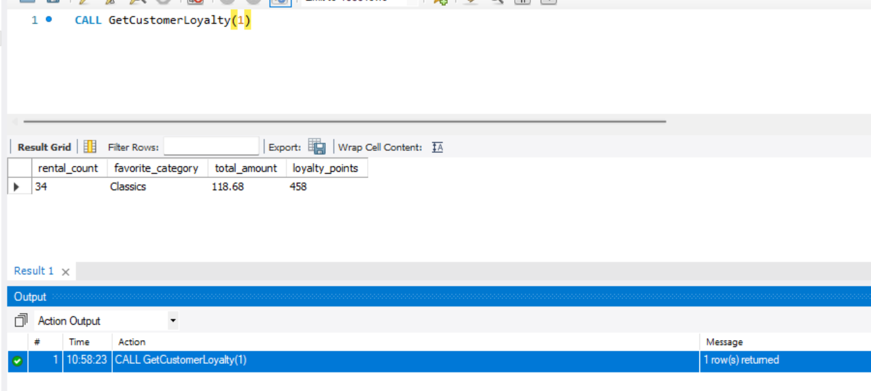

## 附加题

1. 为什么在 AFTER 触发器中只能对NEW取值，不能对NEW进行赋值？

AFTER触发器是在数据库操作完成之后触发的。此时,数据已经被写入表中。

允许在AFTER触发器中修改NEW会导致数据不一致，因为主操作已经完成,修改NEW不会影响到已经提交的数据。

1. 请结合具体场景举例说明如何利用视图实现权限控制。

如下：

先根据不同的需求创建不同的视图：

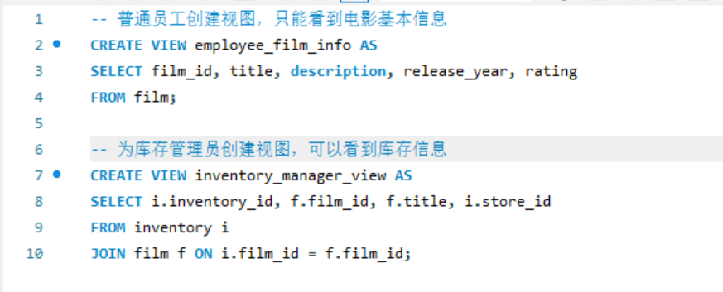

再将视图权限授予给特定的用户：

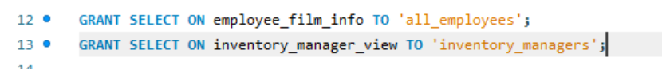

这种方式实现了以下权限控制：

普通员工只能看到电影的基本信息，库存管理员可以查看库存状况。